Intrebari teorie seminar

Regim c.c. (s1+s2)

- Unitati de masura R,E, 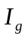
- Rezistente interne surse ideale independente de tensiune si de current
- Teoremele Kirchhoff in c.c. (formulare, nr ecuatii)
- metoda curentilor ciclici (formularea generala, cazuri particulare, restrictii)
- metoda potentialelor la noduri (formularea generala, cazuri particulare, restrictii)
- Bilantul puterilor

Regim c.a. (s3+s4)

- Cum se rezolva problemele in c.a.?
- Trecere din timp in complex si invers. Trecerea din cos in sin.
- Marimile 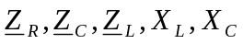 (cum se numesc si unitati de masura nde este cazul)
- Valori efective, valori maxime, valori instantanee.
- Cum se determina tipul cuplajului? Cum se desfac cuplajele?
- Teoremele Kirchhoff in complex.
- Metoda curentilor ciclici in complex. Determinarea curentilor pe latura in functie de curentii ciclici.
- Metoda potentialelor la noduri in complex (marimile 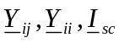- determinare si cum se numesc). Cum se determina curentii pe latura in functie de potentialele nodurilor?
- Tipuri de puteri in c.a. si unitati de masura.

Cicuite trifazate (s5)
- Tipuri de conexiuni
- Ce inseamna circuit trifazat simetric ?
- Ce marime cunosc la gol si ce marime cunosc la scurtcircuit?
- Cum se numesc si cum se determina 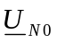 si 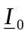?
- Cum se determina .
- Bilantul puterilor.

Regim nesinusoidal (s6+s7)

- Cum se determina nr armonicii?
- Ce inseamna arminica 0 si ce inseamna armonica 1?
- Marimile 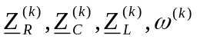 (denumire si cum se determina)
- Dupa rezolvarea pentru fiecare armonica, ce se foloseste pentru a obtine variatia in timp a unei marimi?
- Trrecerea din complex in timp pentru armonica nr “k”
- Bilantul puterilor

Regim tranzitoriu (s8+s9)
- Pentru ce elemente se determina conditiile initiale si care sunt acelea?
- Care sunt principalele metode de rezolvare a circuitelor in regim tranzitoriu?
- Care sunt momentele de timp pentru care trasam schema?
- Cum se determina conditiile initiale cand regimul permanent de dinainte de aparatia regimului tranzitoriu este c.c.? Dar daca regimul la momentul 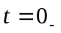 este regim nesinusoidal?
- Cum influenteaza conditiile initiale schema la momentul 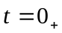?
- Schema in operational pentru fiecare element. Ce inseamna 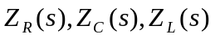 si cum se determina?
- Formula Heaviside
- Dupa determinarea marimilor in operational ( 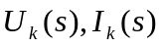 )cum se determina marimile in domeniul timp ( 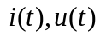 ) ?
- Conditiile de continuitate (ecuatiile de continuitate)

